

**TMHMA MHXANIΚΩΝ Η/Υ ΚΑΙ ΠΛΗΡΟΦΟΡΙΚΗΣ**



Εργασία Εξαμήνου στα πλαίσια του μαθήματος:

***OBJECT ORIENTED PROGRAMMING*** (ΟΝΤΟΚΕΝΤΡΙΚΟΣ ΠΡΟΓΡΑΜΜΑΤΙΣΜΟΣ)

Του

Παπαδόπουλος Ευάνθιος

Α.Μ.:5866 Εξ:10ο

E-mail: [papad@ceid.upatras.gr](mailto:papad@ceid.upatras.gr)

Πάτρα, Μάιος 2018

*H παρούσα εργασία υλοποιήθηκε στα πλαίσια του μαθήματος*

***ΟΝΤΟΚΕΝΤΡΙΚΟΣ ΠΡΟΓΡΑΜΜΑΤΙΣΜΟΣ.***

Περιεχόμενα

Contents

Εισαγωγή 4

Περιβάλλον Εργασίας 4

Διάγραμμα κλάσεων (UML) 4

Σύντομη περιγραφή 5

# Εισαγωγή

## Περιβάλλον Εργασίας

Η παρούσα εργασία υλοποιήθηκε με την βοήθεια των ακολούθων εργαλείων και λειτουργικών συστημάτων:

Code::Blocks 17.12

# Διάγραμμα κλάσεων (UML)

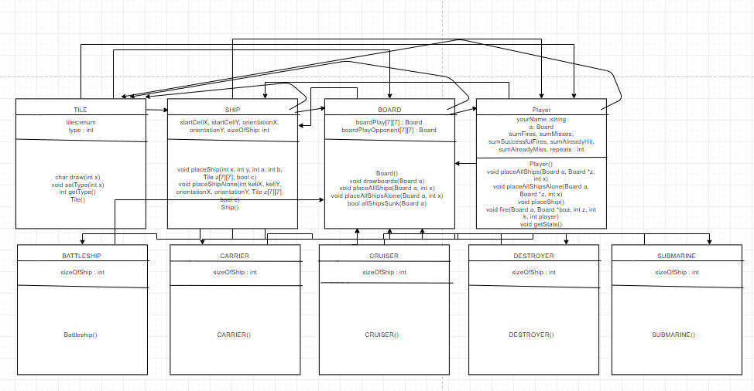

# Σύντομη περιγραφή

ΜΑΙΝ:

Αρχικά στην ΜΑΙΝ δημιουργούμε ένα καινούργιο BOARD και 2 PLAYERS(you and computer).

To σύστημα ρωτάει τον you PLAYER αν θέλει να βάλει μονός του τα πλοία ή όχι. Ανάλογα με την επιλογή του παίχτη χρησιμοποιείται η κατάλληλη μέθοδος(placeAllShps or placeAllShipsAlone). Για τον υπολογιστή οι θέσεις τον πλοίων τοποθετούνται από το σύστημα μας. Μόλις γίνει η τοποθέτηση πλοίων και στους 2 πίνακες χρησιμοποιούμε την μέθοδο DRAWBOARDS για να δούμε τα πλοία και αν είναι όλα σωστά όπως πρέπει. Στην συνέχεια ξεκινάει η διαδικασία για να βυθιστούν τα πλοία. Ενημερώνονται οι πίνακες καθώς και το score. Για λογούς απλότητας βάλαμε και μια FOR έως 2 ώστε να τελειώσουμε πιο γρηγορά το σύστημα και να δούμε αν λειτουργούν όλα καλά ώστε να τερματίζει και να βγάζει νικητή. Στην ΜΑΙΝ μας οι μέθοδοι getOrientation και randomPlace και getInput δεν χρησιμοποιούνται, παρόλα αυτά η χρήση τους και η σύνταξη τους είναι σωστή(η χρήση αυτών γίνεται σε άλλη κλάση, που μου φάνηκε πιο χρήσιμη).

TILE:

Στην TILE έχουμε 3 μεθόδους. Η πρώτη είναι η draw η οποία μας δίνει το σύμβολο που χρειάζεται κάθε στοιχείο του πίνακα. Η δεύτερη είναι η setType η οποία σεταρει τον κάθε αριθμό στην συγκεκριμένη θέση( στοιχείο του πίνακα). Τέλος η τρίτη είναι η getType η οποία μας δίνει πίσω το στοιχείο του πίνακα που θέλουμε σε αριθμητική μορφή.

SHIP

Στην SHIP έχω 2 μεθόδους. Η πρώτη μέθοδος είναι η placeShip η οποία μας σεταρει τα πλοία των αυτομάτων επίλογων. Τέλος η placeShipsAlone κάνει το ίδιο αλλά για την επιλογή του χρήστη, όταν θέλει να βάλει μονός του τα πλοία. Και στις 2 μεθόδους αλλάζουν τα στοιχεία του πίνακα ώστε να γίνουν «2» που σημαίνει ότι εκεί θα περιέχεται πλοίο.

BATTLESHIP, CARRIER, CRUISER, DESTROYER, SUBMARINE

Οι κλάσεις αυτές δεν περιέχουν τίποτα αλλά μόνο το μέγεθος που καταλαμβάνουν στον πίνακα μας(χρησιμοποιούνται για να κληρονομούνται).

BOARD

Περιέχει 4 μεθόδους. Η πρώτη είναι η drawboards που μας εκτυπώνει τους πίνακες με τα πλοία τους. Η δεύτερη είναι η allShipsSunk η οποία διαβάζει τους πίνακες μετράει ποσά πλοία είναι ακόμη, και τέλος όταν τα πλοία κάποιου πίνακα βυθιστούν όλα, τερματίζει το παιχνίδι και βγάζει τον κατάλληλο νικητή. Η τρίτη είναι η placeAllShips η οποία τοποθετεί αυτόματα όλα τα πλοία και για τους 2 παίχτες ή για τον υπολογιστή μόνο ανάλογα την επιλογή του χρήστη.

Τέλος είναι η placeAllShipsAlone η οποία ο παίχτης έχει επιλέξει να βάλει όλα τα πλοία μονός του. Αυτή η μέθοδος είναι η πιο σημαντική μας και κάνει τα εξής:

* Ζητάει από τον χρήστη το κελί έναρξης και τον προσανατολισμό του πλοίου(οριζόντια ή κάθετα).
* Ελέγχει αν τα στοιχεία που έδωσε ο χρήστης είναι εντός τον αποδεκτών τιμών δηλαδή το κελί έναρξης να μην είναι μικρότερο του μηδενός και ούτε μεγαλύτερο του 6, και για το προσανατολισμό να δέχεται μόνο μηδέν για οριζόντια ή ένα για κάθετα.
* Επίσης ελέγχει αν το κελί έναρξης που έδωσε ο χρήστης δεν κάθεται κάποιο άλλο πλοίο.
* Επίσης ελέγχει ανάμεσα από το κελί έναρξης και του προσανατολισμού αν υπάρχουν αλλά πλοία.
* Αν είναι όλα σωστά τοποθετούνται όλα τα πλοία, αλλιώς ξαναζητιέται η είσοδος όλων.

PLAYER

Στην κλάση αυτή έχουμε 4 μεθόδους. Η πρώτη είναι η getStats που όταν καλείται μας δίνει τα στατιστικά του κάθε παίχτη. Η δεύτερη είναι η fire η οποία αλλάζει τα στοιχεία του πίνακα με τρόπο που ζητείται από την εκφώνηση. Η τρίτη είναι η placeAllShips που καλεί την placeAllShips του BOARD και επεξεργάζεται τον πίνακα μας. Και η τέταρτη είναι η placeAllShipsAlone που κάνει το ίδιο πράγμα ακριβώς.

ΠΑΡΑΤΗΡΗΣΕΙΣ:

Τα παρακάτω δεν υλοποιήθηκαν:

* HIDDEN METHOD ώστε να κρύβεται ο πίνακας του αντίπαλου
* RANDOM SHIP PLACEMENT δεν κατάφερα να φτιάξω random μέθοδο ώστε να τοποθετούνται αυτόματα τα πλοία, αλλά τα τοποθετώ μονός μου σε συγκεκριμένη θέση κάθε φορά. Η χρήση της rand δεν μπόρεσα να την αξιοποιήσω